лабораторная работа №1

Отчет

Устинова Виктория Вадимовна

Содержание

# 1 Цель работы

Целью данной работы является приобретение практических навыков установки операционной системы на виртуальную машину, настройки минимально необходимых для дальнейшей работы сервисов.

# 2 Задание

Установить операционную систему Обновить пакетов Выполнить автоматическое обновление Отключить SELinux Настроить раскладку клавиатуры Установить имя пользователя и названия хоста Работа с языком разметки Markdown Устиноваить texlive Домашнее задание

# 3 Выполнение лабораторной работы

Установка операционной системы(рис. 1).

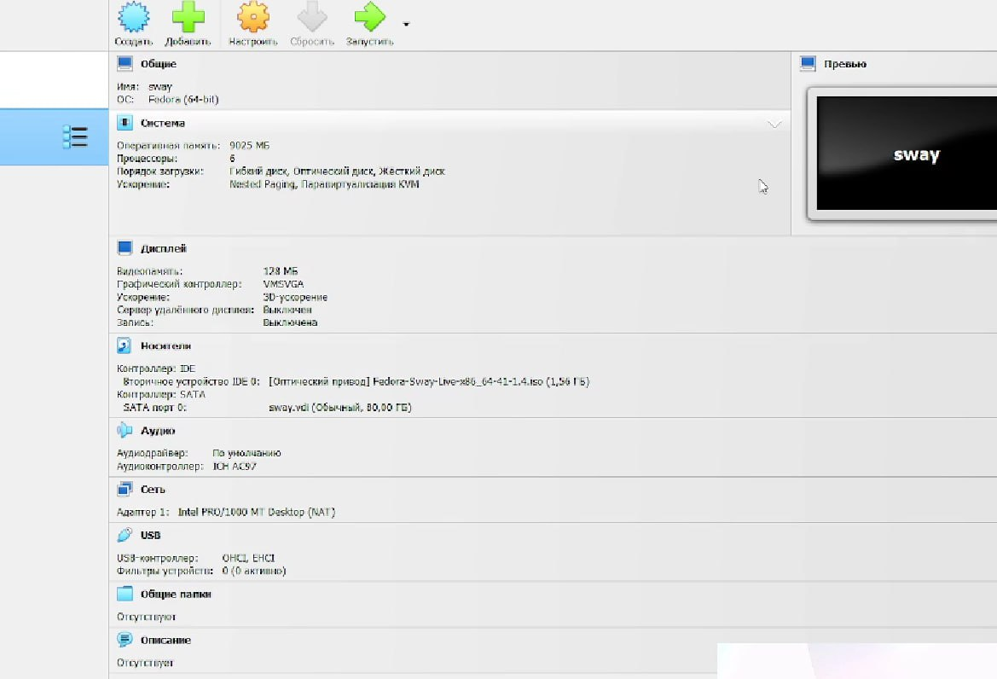

Рис. 1: Выполняем установку по заданным критериям и запускаем машину

Войдите в ОС под заданной вами при установке учётной записью и Переключитесь на роль супер-пользователя:.(рис. 2).

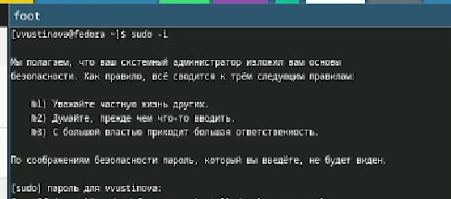

Рис. 2: Переключаемся на супер-пользователя

Установите средства разработки(рис. 3).

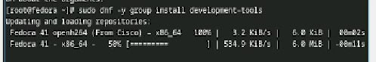

Рис. 3: Вводим команду

Обновить все пакеты(рис. 4).

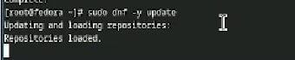

Рис. 4: Обновляем пакеты

Программы для удобства работы в консоли и другой вариант консоли(рис. 5).

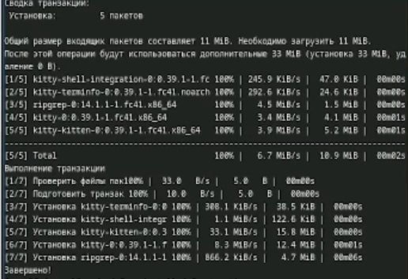

Рис. 5: Вводим команды и ждем установки

Установка программного обеспечения(рис. 6).

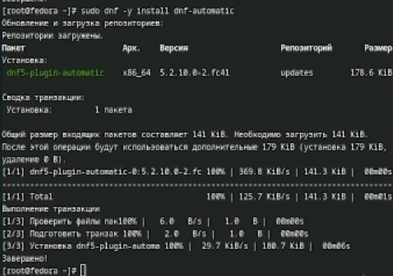

Рис. 6: Вводим команду

Запустите таймер(рис. 7).

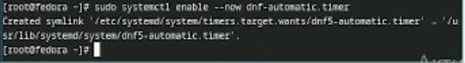

Рис. 7: Запускаем таймер

Отключение SELinu, переходим в файл /etc/selinux/config(рис. 8).

КИспользуем редактор nano

Рис. 8: КИспользуем редактор nano

В файле /etc/selinux/config замените значение(рис. 9).

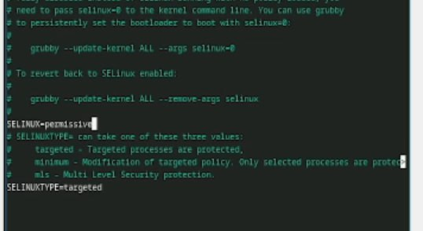

Рис. 9: Меняем на значение SELINUX=permissive

Перегрузите виртуальную машину(рис. 10).

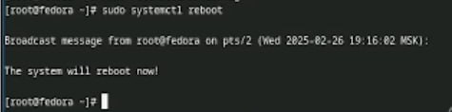

Рис. 10: Перезапускаем машину

Создайте конфигурационный файл ~/.config/sway/config.d/95-system-keyboard-config.conf(рис. 11).

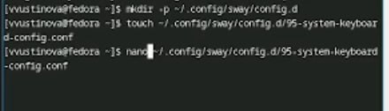

Рис. 11: Создаем файл и открываем его в редакторе

Отредактируйте конфигурационный файл(рис. 12).

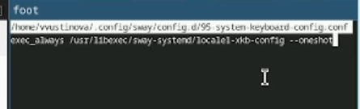

Рис. 12: Вводим строку из туиса

Переключитесь на роль супер-пользователя и отредактируйте другой файл /etc/X11/xorg.conf.d/00-keyboard.conf(рис. 13).

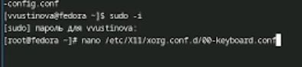

Рис. 13: Открываем файл в редакторе

Редактируем файл(рис. 14).

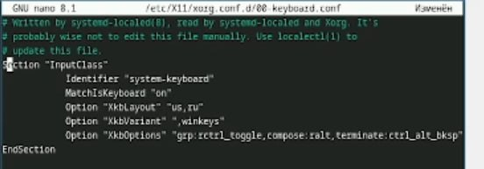

Рис. 14: Редактируем согласно туису и перезапускаем снова

Установите имя хоста(рис. 15).

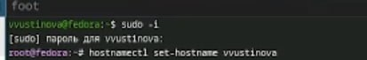

Рис. 15: Вводим команды из туиса

Проверьте, что имя хоста установлено верно(рис. 16).

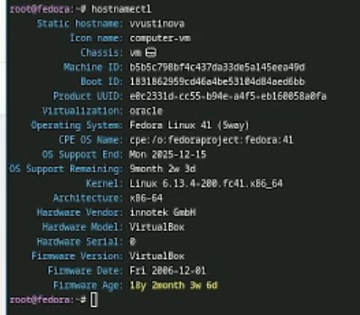

Рис. 16: Вводим команду

Установка с помощью менеджера пакетов pandoc(рис. 17).

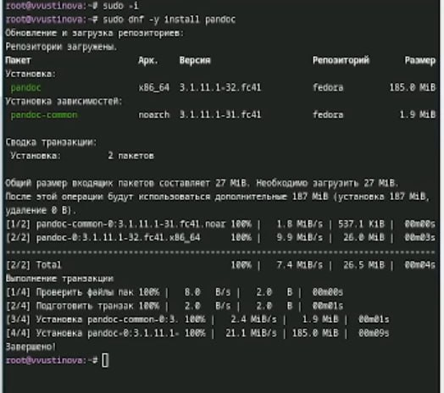

Рис. 17: Устанавливаем пакеты

Переходим по ссылке и находим в гитхабе нужный нам файл(рис. 18).

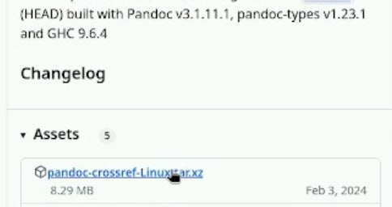

Рис. 18: Нашли файл нашей версии и скачиваем его

Распакуйте архивы(рис. 19).

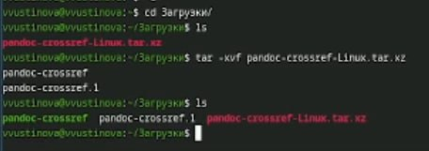

Рис. 19: Распаковываем командой архив, успешно

Установим дистрибутив TeXlive(рис. 20).

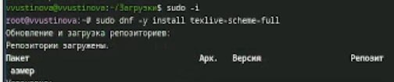

Рис. 20: Вводим команду

В окне терминала проанализируйте последовательность загрузки системы, выполнив команду dmesg.Получите следующую информацию.Версия ядра Linux (Linux version).(рис. 21).

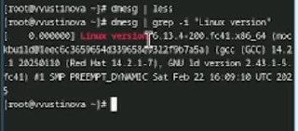

Рис. 21: Вводим команду и ищем ответ

Получите следующую информацию.Частота процессора (Detected Mhz processor).Модель процессора (CPU0).(рис. 22).

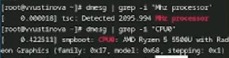

Рис. 22: Нашли

Получите следующую информацию.Объём доступной оперативной памяти (Memory available). Тип обнаруженного гипервизора (Hypervisor detected). Тип файловой системы корневого раздела. Последовательность монтирования файловых систем.(рис. 23).

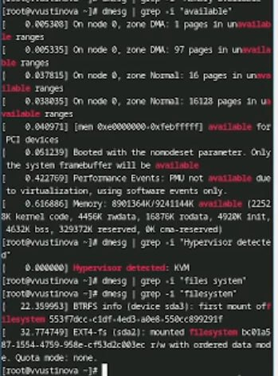

Рис. 23: Нашли

# 4 Контольные вопросы

1. Имя пользователя (Username), Идентификатор пользователя (User ID - UID), Домашняя директория (Home Directory),командная оболочка (Shell), пароль.
2. help, ls, du -sh /home.., mkdir,rmdir,touch,rm,chmod,history
3. Файловая система – это способ организации и хранения файлов на устройстве хранения (жестком диске, SSD, USB-накопителе и т.д.). Она определяет структуру данных, используемую для хранения информации о файлах (имена, размеры, даты изменения, права доступа) и их содержимом. Файловая система отвечает за организацию пространства на диске и предоставление интерфейса для доступа к файлам.ext4 (Fourth Extended Filesystem), XFS , Btrfs.
4. Для просмотра списка подмонтированных файловых систем можно использовать следующие команды:mount (без аргументов)Выводит подробную информацию о всех подмонтированных файловых системах, включая устройство, точку монтирования, тип файловой системы и опции монтирования.df -h: Выводит информацию о занятом и свободном месте на дисках, а также показывает точки монтирования и типы файловых систем. Флаг -h делает вывод в “человекочитаемом” формате.lsblk: Выводит информацию о блочных устройствах (дисках, разделах, RAID-массивах), показывая точки монтирования.
5. Чтобы убить зависший процесс Firefox 1.ps aux | grep firefox (или pgrep firefox) - найдите PID процесса Firefox.2.kill (где - найденный PID).3.Если процесс не завершается, попробуйте kill -9 .

# 5 Выводы

У нас получилось приобрести практические навыкы установки операционной системы на виртуальную машину и навыки настройки минимально необходимых для дальнейшей работы сервисов.